Развитие коммуникативных универсальных учебных действий на
уроках математики в 5 классе.

Цель опыта:

Информационно- образовательная среда невозможна взаимодействия, контакта в ученическом сообществе, поэтому в реформировании
образования особое внимание уделяется становлению коммуникативных
универсальных учебных действий, которые включают в себя передачу и прием
знаний, идей, мнений участников при совместной деятельности.

Актуальность и перспективность опыта. его практическая значимость:
Общение — важная потребность человека. Только в общении и отношениях с другими людьми человек может почувствовать и понять самого себя, найти свое место в окружающей среде. Образовательная среда невозможна без общения, взаимодействия, контакта в ученическом сообществе, поэтому в реформировании образования ФГОС ООО особое внимание уделяется становлению коммуникативных универсальных учебных действий, которые включают в себя передачу и прием знаний, идей, мнений участников при совместной деятельности. И поскольку такое взаимодействие может развиться, и сформироваться в процессе обучения начиная с самого раннего детства, то особая роль отводится периоду обучения в школе, где в процессе учебной деятельности (ведущей деятельности в среднем школьном возрасте), под руководством учителя формируется учебное сотрудничество.
Основным критерием сформированности коммуникативных действий можно считать коммуникативные способности ребенка, включающие в себя:
- желание вступать в контакт с окружающими (мотивация общения «Я хочу!»)
- знание норм и правил, которым необходимо следовать при общении с окружающими
- умение организовывать общение, включающее умение слушать собеседника, умение решать конфликтные ситуации

Групповая работа, будучи давно известной, до сих пор несёт в себе черты инновационного обучения: самостоятельное «добывание» учащимися знаний в результате организации поисковой деятельности, субъект-субъектные отношения участников совместной деятельности, создание ученику ситуации успеха, активность, интерес, учебная мотивация, учитель - организатор сотрудничества. Организовываю работу в группах в 5-х классах так, чтобы она способствовала развитию коммуникативных способностей школьников с учетом их возрастных особенностей; какие задания для этого потребуются; какие средства обучения и ИКТ нужно использовать? ИОС «Сферы» полностью соответствует ФГОС ООО, где на уроке одновременно используются учебник, тетрадь-тренажер и задачник. В группах учащиеся осуществляют систематизацию и презентацию информации (итоговый продукт). В соответствии с ФГОС ООО осуществляю мониторинг оценки качества и уровня освоения обучающимися универсальных учебных
действий - регулятивных и коммуникативных. Для организации работы в
группах важно учителю использовать несколько правил-требований, которые
способствуют успешной организации сотрудничества на уроках математики.
- создание условий совместной деятельности;
- учет психолого-педагогических особенностей учащихся данного возраста при формировании групп;
- психологическая совместимость участников группы;
- распределение социальных ролей в группе;
- постановка конкретной учебно-познавательной задачи для группы;
- заинтересованность всех участников коллективного обсуждения проблемы.
На основании требований и условий проведения групповой работы на уроке технологию обучения в группах можно разделить на две части: подготовительную и практическую.

Подготовительная | Практическая
Учитель знакомит учащихся с основными понятиями темы, показывает методы решения стандартных задач. Проводит фронтальный опрос учеников по теме занятия. Учащиеся получают знания по теории и информацию о применении этих знаний на практике. Предлагаются задания для самостоятельного исследования. | На данном этапе проводится исследовательская работа на частично поисковом уровне. Учащиеся, объединенные в группы, ищут совместные решения и корректируют свои знания в процессе выполнения учебных заданий.

Для общения в процессе совместной деятельности важно организовать рабочие места учащихся так, чтобы они могли видеть друг друга. Столы можно расположить по два вместе, расставив стулья напротив друг друга. Эта планировка не мешает слушать объяснение учителя и определяет приоритетный вид деятельности на занятии — общение в ходе совместной познавательной деятельности. При создании группы учитываю индивидуально-психологические особенности учащихся (темппродвижения в учебном материале, темперамент, сформированность навыков общения и др.). При формировании групп учитывать психологическую совместимость учащихся. Это требование реализуется тестированием учащихся в начале учебного года. В создаваемой группе важно наличие организатора, советчика, докладчика — ученика, который берет на себя роль ответственного. В каждой группе обязательно присутствуют сильные, средние и слабые учащиеся. При формировании групп нужно также принимать во внимание учебно-познавательную цель занятия и дидактическую задачу использования данной формы обучения. Состав групп может быть как неизменным, так и изменяться в зависимости от цели занятия. При организации групповой работы учащихся предварительно знакомлю с правилами работы в группе, оформив их в виде памятки и раздав ученикам.

Памятка для учащихся.
Запомни, как мы работаем и общаемся в группе
Мы всегда доброжелательны и вежливы.
Мы обращаемся друг к другу по имени.
Мы спокойно высказываем свое мнение.
Мы даем возможность высказаться другим.
Мы внимательно слушаем друг друга.
Мы уважаем чужое мнение.
Мы помогаем друг другу.

Рабата в паре
УМК «Сферы» предполагает широкое включение в учебный процесс исследовательских задач, которые служат основой для организации систематической исследовательской деятельности обучающихся. Под исследовательской задачей понимается задача, формулирующая конкретные аспекты определенной учебной проблемы, на выяснение которых направлено ее решение. Ответ на такую задачу не является очевидным и не может быть получен путем прямого применения известных схем. Речь идет об исследовательских задачах, к которым относятся задачи «на соображение», «на догадку», головоломки, нестандартные задачи, логические задачи, творческие задачи. Такие задачи подобраны так, чтобы они соответствовали теме урока или серии уроков. Их удобно включать и при объяснении нового материала, и при закреплении пройденного.
В рамках реализации ФГОС ООО задачи-исследования заставляет учащихся мыслить, приучают к творческому поиску, формируют навыки самостоятельной и исследовательской работы, способствует более глубокому пониманию математики. При изучении темы «Роль скобок как математического знака» для формулировки правил расстановки скобок проведу пример исследовательской работы по группам (работа в парах постоянного состава)

Деятельность учителя | Деятельность учащихся
Задача - исследование № 1.  - Запишите выражение 420:6 +4*2 и найдите его значение.  - Вновь запишите данное выражение и расставьте в нем скобки всеми возможными способами.  - Найдите значения полученных выражений.  - Сравните значения полученных выражений со значением выражения  420:6 +4*2.  - Сделайте вывод о том, в каких случаях при расстановке скобок не изменяется значение числового выражения.  - Подумайте, какие скобки в математике считаются обязательными, а какие лишними. | 420:6 +4*2=78  (420:6) +4*2=78  420:(6 +4)*2=84  420:(6 +4*2)=30  420:6 +(4*2)=78  (420:6 +4)*2=148
Задача- исследование № 2.  - Запишите выражение 145-45-30:5 и найдите его значение.  - Вновь запишите данное выражение и расставьте в нем скобки всеми возможными способами.  - Найдите значения полученных выражений.  - Сравните значения полученных выражений со значением выражения 145-45-30:5.  - Сделайте вывод о том, в каких случаях при  расстановке скобок не изменяется значение числового выражения.  - Подумайте, какие скобки в математике  считаются обязательными, а какие лишними | 145-45-30:5=94  (145-45)-30:5=94  145-(45-30):5=142  (145-45-30):5=14  145-45-(30:5)=94  145-(45-30:5)=106

Формулировка гипотезы: при расстановке скобок не надо выделять скобками действия умножения и деления чисел и первое по порядку действие. Для доказательства гипотезы обратимся к учебнику: стр. 53, пункт «О смысле скобок». Необходимо прочитать этот пункт. Найти в тексте слова, подтверждающие нашу гипотезу.
Вывод: В числовом выражении не обязательно выделять скобками: действия умножения и деления чисел; первое по порядку выполнения действие. При выполнении заданий наблюдается коммуникативная деятельность учащихся: взаимодействие с партнером в группе во время проведения исследования; отрабатываются навыки осознанного чтения текста; взаимодействие с обучающимися класса во время формулировки и доказательства гипотезы исследования, при выполнении заданий на применение новых знаний и способов действий.
При отработке действия деления числа на правильную и неправильную дробь предлагаю следующее задание. В начале урока каждый получает конкретное задание на карточке (например, по правилам, устному счету и т.д.), необходимое для проверки умений и навыков и их закрепления.
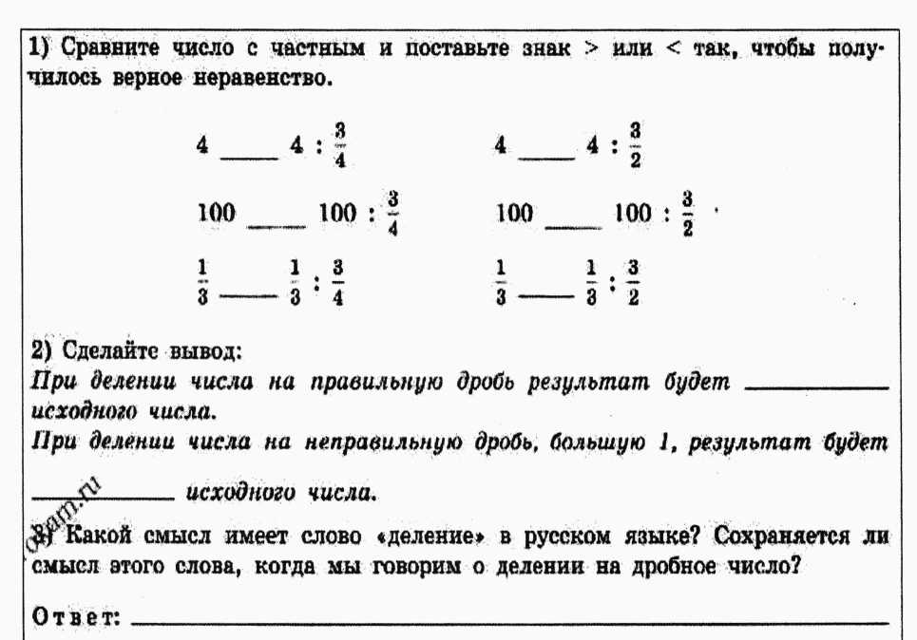
Деятельность учеников при выполнении этих работ ограничивается простым воспроизведением, повторением действий по образцу. Ученики в течение некоторого времени готовятся, потом обмениваются карточками и задают друг другу свои вопросы, проверяют примеры. Если кто-то из них ошибается, то они вместе ищут и исправляют ошибку и оценивают друг друга. Учитель контролирует характер общения учащихся между собой, отслеживает способ оказания необходимой помощи. Для выяснения уровня сформированности коммуникативных навыков и умений провожу анкетирование или тестирование. Оценка деятельности учащихся может быть выражена в баллах.

Работа в группах по 4 человека (анализируем и рассуждаем)
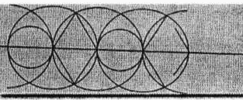
В Тетради-тренажере задание: необходимо продолжить узор:

По результатам выполнения задания можно судить об уровне сформированности коммуникативных навыков:
низкий уровень: орнамент не похож на образец, участники группы сформулировали вопросы непонятные или не по существу, взаимопонимания нет; средний уровень: имеется частичное сходство орнамента с образцом; вопросы и ответы формулируются расплывчато и позволяют получить недостающую информацию лишь отчасти; достигается частичное взаимопонимание;
высокий уровень: учащиеся достигают взаимопонимания и обмениваются необходимой и достаточной информацией для построения орнамента, по собственной инициативе сравнивают полученный результат с образцом.
По окончании работы организуется показ узоров, в ходе которой дети анализируют свою деятельность. Проводится групповое обсуждение, цель которого организация рефлексивно-содержательного анализа совместного действия. Группы обсуждают, что удалось, а что не удалось, оценивают степень соответствия продукта их поставленной деятельности.

Работа в группе до 6 человек

Дается самостоятельная работа реконструктивно-вариативного типа, которая позволяет учащимся на основе полученных знаний и выдвинутой учителем общей идеи самостоятельно найти конкретные способы решения применительно к данным условиям задания.

Примеры самостоятельной работы
А. Постройте чертеж и выполните задания
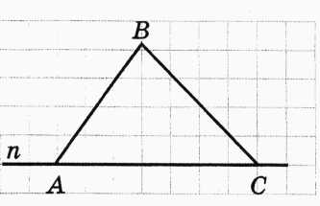
- Сколько отрезков и сколько лучей на рисунке?
- Измерьте длины отрезков.
- Есть ли на рисунке противоположные лучи? Если
да, то выделите их цветом.
- Мысленно подвигайте точки А и С вдоль прямой n.
Что происходит с расстоянием между точками А и В, В и С, А и С? Ваши наблюдения занесите в таблицу.
 | Точка А влево | Точка А вправо | Точка С влево | Точка С вправо
Расстояние АВ
Расстояние ВС
Расстояние АС
- Мысленно подвигайте точку В влево и вправо. Длина, какого отрезка при этом движении изменилась? Есть ли отрезок, длина которого осталась без изменения? Объясните почему?
- Какие еще измерения вы могли бы провести на данном чертеже?

Б. Два «мерседеса» выехали одновременно из двух пунктов, расстояние между которыми 510 км (пробки на дорогах не учитывать). Определите по схеме, в каком направлении двигались «мерседесы» и с какой скоростью изменялось расстояние между ними. Каким оно станет через 2 часа после начала движения? В каких случаях и через, сколько времени после выезда произойдет их встреча? Какие еще расчеты вы можете предложить в каждом случае?
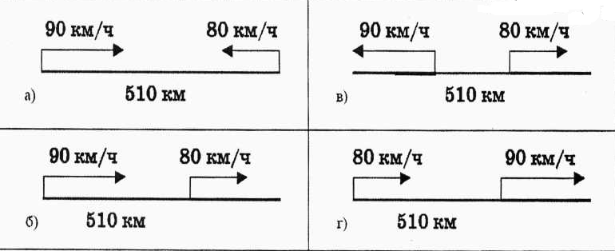

Самостоятельные работы этого типа приводят школьников к осмысленному переносу знаний в типовые ситуации, учат анализировать события, явления, факты, формируют приемы и методы познавательной деятельности, способствуют развитию внутренних мотивов к познанию, создают условия для развития мыслительной активности. Контролировать уровень сформированности коммуникативных способностей в таких заданиях можно по количеству допущенных ошибок, которые выявляют уровень продвижения детей в ходе изучения учебного материала, а также фиксируют проблемы и затруднения в общении, которые возникали в процессе совместной работы школьников:
- более 5 пропущенных ошибок — низкий уровень сформированности коммуникативных навыков и умений;
- 3-4 ошибки — средний уровень;
- 0-2 ошибки — высокий уровень.
И еще один пример групповой работы.
Задание - составить кроссворд по теме «Окружность и круг». Далее группы обмениваются кроссвордами и решают работа, какой группы наиболее полно и интересно отразила понятия данной темы. Формирование коммуникативных действий, направленных на структурирование информации по данной теме, умение сотрудничать в процессе создания общего продукта совместной деятельности.
В таблице представлены итоги оценки планируемых результатов основной образовательной программы из раздела «Коммуникативные учебные действия» по организации проектной деятельности.

Коммуникативные действия | Элементы проектной деятельности учащихся | Уровень сформированности действий (в %)
1.Участие в презентации | 0 - в презентации не участвовал | 10,0%
 | 1 - участие в презентации незначительное | 26,8%
 | 2 - участие в презентации значительное | 63,3%
2. Участие в конфликте | 0 - инициатор конфликта | 7,2%
 | 1 - участник конфликта | 13,2%
 | 2 - в конфликт не вступает | 79,6%
3. Характер взаимодействия | 0 - пытается настоять на своем, спорит, на компромисс не идет | 9,6%
 | 1 - готов уступить, избегает столкновений | 29,3%
 | 2 - ведет переговоры, аргументирует свою позицию, слушает партнера, ищет оптимальное решение | 61,1%
4. Активность/ инициативность  ученика | 0 - не проявляет активности | 7,2%
 | 1 - активен, но инициативы не проявляет | 36,3%
 | 2 - активен, проявляет инициативу | 56,6%
5. Ориентация на партнера и  согласованность  позиций | 0 - не слушает, перебивает, не учитывает мнения партнера | 7,9%
 | 1 - иногда прислушивается к партнеру, иногда игнорирует его мнение | 63,3%
 | 2 - внимательно выслушивай партнера, с уважением, относится к его позиции, старается ее учесть, если считает верной | 28,8%
6. Лидерство | 0 - стремления к лидерству не проявляет, довольствуется ролью "ведомого" | 30,7%
 | 1 - проявляет стремление к лидерству, в команде работать не умеет | 19,9%
 | 2 - проявляет стремление к лидерству, умеет работать в команде "на вторых ролях" | 49,4%

При оценке характера взаимодействия выявлено, что умеют вести переговоры, аргументировать свою позицию, слушать партнера, искать оптимальное решение
61,1 % обучающихся, готовы к уступкам, избегают столкновений 29,3 %
обучающихся.
Небольшая доля обучающихся 9,6 % не проявляет умения достигать компромисса. Почти аналогичные результаты получены при оценке умения
ориентироваться на партнера и согласовывать свои действия: 7,9 % обучающихся
не умеет слушать партнера и согласовывать свои действия.
Отмечу, что 79,6 % участников диагностики не вступают в конфликт, однако 13,2
% все-таки стали участниками конфликта. При этом инициаторами конфликтов
стали 7,2 % обучающихся.
Обнаруживают стремление к лидерству и при этом умеют работать на вторых
ролях 49,4 % участников диагностики; не проявляют стремления к лидерству 30,7
% участников диагностики. Почти 20 % обучающихся проявляют стремление к
лидерству, но не умеют работать в команде.
Проявляют активность 36,3 % обучающихся, инициативу 56,6 %, только 7,2 %
обучающихся вообще не проявляют активности. 63,3 % участников диагностики
принимали значительное участие в презентации своего проекта, незначительное
- 26,8 % , не участвовали 10 %.
Главное достоинство перечисленных приемов групповой работы состоит в
том, что на смену пассивному усвоению знаний приходит их активный поиск во
взаимодействии с одноклассниками. Любое взаимодействие, по определению,
генерирует информацию. Групповое взаимодействие помогает ребятам
сдружиться и перенести свои навыки сотрудничества с учебной деятельности на
вне учебные отношения. Применение компьютерных технологий делает
общение между учениками более содержательным, индивидуальным и
деятельным, поэтому использование ИКТ на уроках математики с
использованием интерактивной доски, документ-камеры при формировании и
развитии коммуникативных учебных действий играет решающую роль:
мотивирует учащихся, повышает эффективность учебно-познавательного
процесса, стимулирует его развитие. Все происходящее является отличной
предпосылкой для формирования и развития коммуникативной составляющей
учебных действий. Перечислить за столь короткое время все формы и методы
подачи материала для формирования коммуникативных навыков и умений
невозможно, так как диапазон применения инновационных технологий на уроках
математики широк. Основное условие — это наполнение учебного процесса
совершенно новым содержанием, отвечающим требованиям сегодняшнего дня.

Вывод:
Коммуникативные универсальные учебные действия обеспечивают социальную компетентность и учет позиции других людей, партнеров по общению или деятельности; умение слушать и вступать в диалог, участвовать в коллективном
обсуждении проблем; интегрироваться в группу сверстников и строить продуктивное взаимодействие и сотрудничало со сверстниками и взрослыми.

